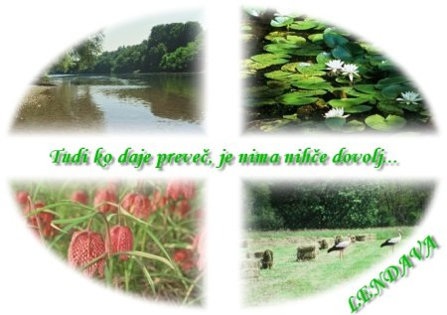

**"In tu je tista reka, po kateri se naša pokrajina imenuje Prekmurje.  
Bogve, kako bi se imenovala, da ni vmes Mure...  
Porečje z vrbicami, z močvirnimi stranskimi rokavi,  
z divjimi racami, kokošicami in galebi.  
In tod naprej je naša ravan ...  
z vasmi skritimi med drevjem..."**



**Ustanovitev občine:** 1994  
**Občinski praznik:** 20. avgust  
**Prijateljska / pobratena mesta ali občine:** Seiersberg (Avstrija), Hausham (Nemčija)  
**Površina občine:** 123 km2  
**Število naselij:** 23  
**Število prebivalcev**: 11.842  
**Župan:** mag. Anton Balažek

**POT SKOZI LENDAVO:**

Na poti do Lendave vas bosta že iz daljave za dobrodošlico in kanček radovednosti pozdravila belina kapelice Svete Trojice in veličastna podoba Lendavskega gradu. Lepoto opazovanja te pokrajine bogatijo še barvno pestri in nadvse zanimivi vinogradi, ki so videti kot mehka odeja, ki pokriva to malo a skrivnostno mestece Lendava.

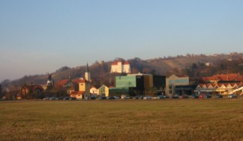

Ena izmed zgodovinsko pomembnih značilnosti Lendave je tudi prisotnost dežnikarske obrti. Prva tovarna v Lendavi je namreč bila prav dežnikarna Hungária. Da ne bi izgubila svojega pomena so njene prostore - sedaj se tam nahajajo različne trgovinice in poslovni prostori - ohranili vse do danes. Veliko belo stavbo lahko opazite na levi strani poti, ki vas popelje v center mesta. V mestno jedro Lendave, ki je ohranilo precejšnjo podobo kot tisto iz starih fotografij in razglednic, pridete po Glavni ulici. Preden odvihrate mimo evangeličanske cerkve, ki se nahaja nekaj metrov za dežnikarno Hungária, ne morete zgrešiti mogočne "stavbe pravice" - nekdanje in zdajšnje sodišče.

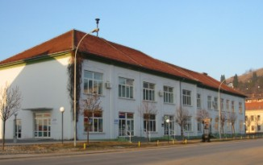

Zgradba nekdanje dežnikarne

Da ne bi zanemarili kulturnega življenja Lendavčanov, vam povem še, da je knjižnica ravno nasproti sodišča. Nato zavijte levo mimo banke ter za tržnico na desno in pred vami se bo naenkrat pojavila mogočna stavba lendavskega kulturnega doma. Kulturni dom je bil grajen po arhitekturni zamisli svetovno priznanega madžarskega arhitekta Imreja Makovcza. S podobo kulturnega doma, ki je stilsko zasnovana na organski arhitekturi (uporaba naravnih materialov), je Imre Makovecz želel ponazoriti panonsko vas.   
Veličastna stavba nam omogoča, da njene prostore napolnimo z duhom ustvarjalnosti, katere imajo Prekmurci na pretek.   
Kulturni dom je torej svet, v katerem časa in prostora za svečanosti, literarno umetnost, ples, gledališke dejavnosti, kino in izobraževanje ne bo nikoli primanjkovalo.

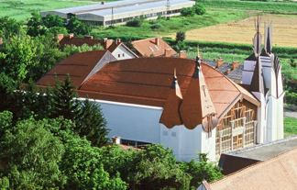

Lendavski kulturni dom

Če si vzamemo trenutek za oddih, lahko v nekaj trenutkih opazimo bogato zgodovinsko dediščino tega mesta. Že sam pogled na sinagogo, cerkev Sv. Katarine ter grad vabi turiste na obisk ter odkrivanje zgodovine.

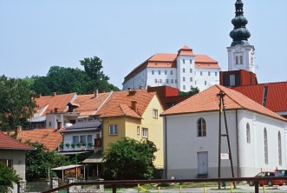

Pogled na sinagogo in grad

Do cerkve Sv. Katarine, ki se nahaja v samem centru mesta, pod lendavskim gradom, vas pot vodi mimo starih hiš ter stavb, v katerih so nekoč bile hranilnica, trgovine in gostilne.

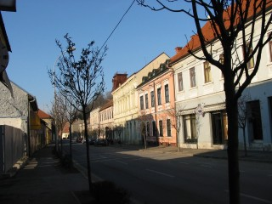

Staro mestno jedro

Dvorišče cerkve Sv. Katarine krasijo kip Sv. Štefana, prvega madžarskega kralja ter kipa Sv. Florjana in dr. Antona Martina Slomška.  
Da bi izvedeli, kako je izgledala Sv. Katarina Sienska, katere slika je tik nad cerkvenim oltarjem, se podajte v notranjost cerkve, kjer boste lahko občudovali tudi poslikave križevega pota.

Kip Sv. Štefana

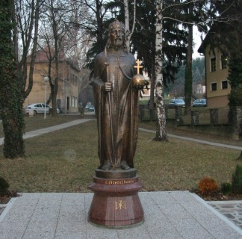

Priporočam vam, da se na lendavski grad podate peš, saj boste tako le dodatno uživali ob odkrivanju čudovitega pogleda na mesto Lendava in pokrajino, ki jo obdaja. Sam grad ne ponuja le lepote njegove zunanje podobe temveč je v njegovi notranjosti vredna ogleda tudi likovna galerija, muzej ter razstave raznih lendavskih umetnikov.

Pogled na grad

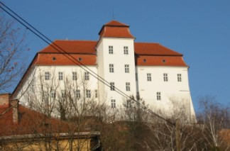

Po ogledu gradu pa sledite kažipotu do kapelice Svete Trojice, kjer si lahko ogledate mumijo kapetana Mihaela Hadika, ki je padel v boju s Turki. Razgled je tudi od tam čudovit in sega ob jasnem vremenu vse do Pohorja.

Kapelica Sv. Trojice

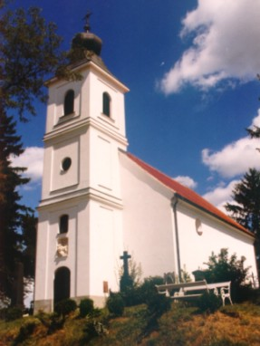

**…SKOZI ČAS:**

Pa se podajmo na pot skozi čas...  
... skozi čas nazaj v zgodovino Lendave in si poglejmo, kakšna je bila Lendava nekoč in kaj se je dogajalo nekoč v zgradbah, v katere vstopamo vsakodnevno, pa niti ne pomislimo, zaradi česa so ljudje prihajali tja nekoč.   
Ste naprimer vedeli, da je v prostorih današnje mestne knjižnice živel kraljevi notar Laubhaimer?

LENDAVA NEKOČ… LENDAVA DANES

|  |  |
| --- | --- |
| Panorama Dolnje Lendave iz leta 1911 | Pogled na Lendavo |

|  |  |  |
| --- | --- | --- |
| |  |  | | --- | --- | | Panorama gradu z obrambnimi stolpi iz leta 1916 | Pogled na lendavski grad | |
|  |
| |  |  | | --- | --- | | Kapelica svete Trojice (1930) | Pogled na kapelico Svete Trojice | |
|  |
| |  |  | | --- | --- | | Pogled na cerkev Svete Katarine z jugozahodne strani | Pogled na cerkev Svete Katarine | |
|  |
| |  |  | | --- | --- | | Dolnjelendavska evangeličanska cerkev (1934) | Pogled na evangeličansko cerkev | |
|  |
| |  |  | | --- | --- | | Vila kraljevega notarja Laubhaimerja (1921) | Danes deluje tukaj mestna knjižnica | |
|  |
| |  |  | | --- | --- | | Poslopje Dežnikarne Hungaria d.d. | Danes je to zgradba s poslovnimi in gostinskimi prostori | |
|  |
| |  |  | | --- | --- | | Dolnja Lendava z Deakovim trgom in Hotelom Krona (1911) | Hotel Krona trenutno žal samuje | |
|  |
| |  |  | | --- | --- | | Poslopje lendavskega mestnega zdravstvenega doma | Danes deluje tukaj madžarski radio in časopis Népújság | |
|  |
| |  |  | | --- | --- | | Poslopje kraljevskega notariata in Okrožnega sodišča (1936) | Še danes je to zgradba okrajnega sodišča | |
|  |
| |  |  | | --- | --- | | Staro mestno jedro s trgovino Benoja Worthmanna | Glavna ulica v Lendavi | |
|  |
| |  |  | | --- | --- | | Pogled na meščansko in osnovno šolo | Pogled na meščansko in osnovno šolo | |

**FOTO GALERIJA:**

MESTO LENDAVA:

|  |  |  |
| --- | --- | --- |
|  |  |  |
|  |  |  |
|  |  |  |
|  |  |  |

LENDAVSKA TRGATEV:

|  |  |  |
| --- | --- | --- |
|  |  |  |
|  |  |  |

VITEŠKE IGRE:

|  |  |  |  |
| --- | --- | --- | --- |
| |  | | --- | |  | |  |  |
| |  |  |  | | --- | --- | --- | |  |  |  | |  |  |  | |  |
|

**NARAVNE ZNAMENITOSTI:**

# Med naravnimi danostmi za razvoj turizma velja izpostaviti nekatere atraktivnosti pokrajine: široko panonsko nižino, ki je na severu in vzhodu ob madžarski meji obdana z vinorodnim gričevjem in deloma poraščena z gozdovi. Najpomembnejše naravne vrednote na območju občine Lendava so:

# Murski krajinski park

Območje Mure je naravoslovno zanimivo v slovenskem in evropskem merilu.  
Najpomembnejša naravna dediščina so poplavni logi, mrtvice, močvirni travniki in prodišča.  
Za mrtvice - tj. ostanke nekdanjega rečnega toka, imenovane tudi "mrtvi rokavi Mure" - so značilna nahajališča predstavnikov subpanonskih rastlinskih in živalskih vrst, ki tod dosegajo zahodno mejo razširjenosti.

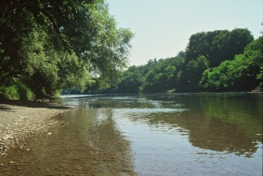

Lendavske gorice

So slikovite gorice med Kobiljskim potokom, Krko in Ledavo. Obsegajo vinorodne griče med državno cesto Dolga vas - Lendava - Pince in mejo z Republiko Madžarsko. Raztezajo se v dolžini 9 km od Dolge vasi do Pinc na površini 489 ha. Visoke so od 265 do 328 m.   
Vinorodno območje Lendavskih goric je uvrščeno v "Vinorodno deželo Podravje" in naprej v vinorodni okoliš "Lendavske gorice - Goričko" - vinorodni podokoliš "Lendavske Gorice" z vinorodnimi legami: Bukeš, Čentibski breg, Gornji Benec, Novi Tomaž, Podbukovje in Sv. Trojica.

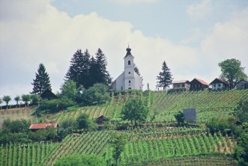

### Močvirski travniki in dolinski pašnik

Pojavljajo se bolj kot večji ali manjši otoki sredi obdelovalnih površin in tam, kjer učinki izsuševanj niso bili tako drastični. Na njih je mogoče najti sibirsko peruniko, veliko šašev, ločkov, zlatic, jetičnikov in še nekatere druge redke vlagoljubne vrste.   
So tudi izjemno pomemben življenjski prostor za bele štorklje - simbol Prekmurja, saj tam najdejo hrano (žabe).

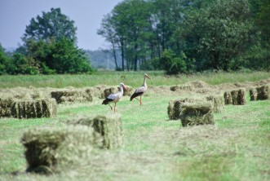

## Murska šuma

Murski gozd, pravzaprav "pragozd", se razprostira ob slovensko - hrvaško - madžarski meji na površini 361 ha.  
Predstavlja edinstveno naravno krajino, povsem nedotaknjeno od človekovih posegov v prostor.   
Med rastlinami jih je kar nekaj, ki imajo kot najpomembnejše nahajališča v Sloveniji prav v "Murski šumi" in mrtvicah tega območja. Za plavčka, vodno škarjico in podvodnico pa so dolgo časa to bila sploh edina znana nahajališča v naši državi.  
Poleg divjadi (srne, divje svinje, jeleni ...) je murska šuma tudi življenjski prostor številnih redkih in ogroženih živalskih vrst (siva in bela čaplja, črna štorklja in druge redke ptice). Bogata je tudi favna kačjih pastirjev, mehkužcev (polži) in pijavk.

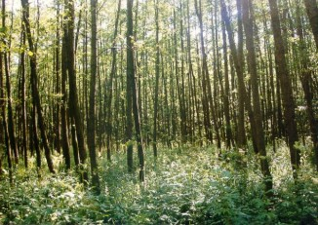

**Vinska cesta:**

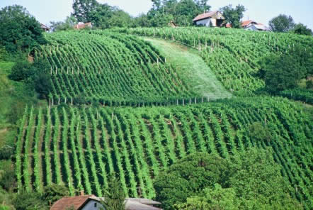

V Lendavskih goricah se muzika spreminja v nekaj posebnega...  
zakaj vino in muzika gresta tako rekoč z roko v roki po svetu:  
spravljata ljudi, prestavljata jih na neko drugačno, nevsakdanjo pot,  
v ljudeh se prebuja nekaj uspavanega, zatlačenega, zatrtega,  
zadržanega...  
Vsi nosimo v sebi nek poseben svet, ki ga ne razkazujemo vsak dan...  
vse večno nosimo v sebi neke bolečine, vsi imamo nekakšne rane v   
svojem srcu... iščemo priložnosti, da se nekako razjočemo, izpovemo,  
izkričimo...  
nekateri spet iščejo priložnost, da nam nasipljejo iz svoje notranjosti   
svoje kipeče zadovoljstvo, srečo, veselje...  
vino in pesem, godba prebudijo v človeku ta prikriti svet,  
ga sprostijo do vrha..."

**PONUDNIKI VIN:**

|  |  |  |  |  |  |
| --- | --- | --- | --- | --- | --- |
| |  | | --- | | Ludvik Čuk | | |  |  |  | | --- | --- | --- | | HIŠA VINA Ludvik Cuk Lendavske gorice 248 9220 Lendava Tel.: 02/577-12-86 Fax:02/575-18-15 | PONUDBA VIN: laški rizling, renski rizling, beli pinot, peneče vino, laški rizling - pozna trgatev, renski rizling - pozna trgatev, beli pinot - izbor, dišeči traminec **Vodene degustacije** |  | | |

|  |  |
| --- | --- |
|  |  |
|  | |  | | --- | | **Štefan Kulčar** | | |  |  | | --- | --- | | Štefan Kulčar Cankarjeva 5 9220Lendava Tel.: 02/575-17-64 | PONUDBA VIN: chardonnay, sauvignon | | |

|  |  |
| --- | --- |
|  |  |
|  | |  | | --- | | **Avgust Koltay** | | |  |  | | --- | --- | | Avgust Koltay Čentiba 418/b 9220 Lendava Tel.: 02/575-17-70 GSM: 040/548-505 | PONUDBA VIN: chardonnay, sauvignon, renski rizling, sivi pinot, modri pinot, šipon | | |

|  |  |
| --- | --- |
|  |  |
|  | |  | | --- | | **Janez Gyurkač** | | |  |  |  | | --- | --- | --- | | Janez Gyurkač Čentiba 326/a 9220 Lendava Tel.: 02/575-17-71 | PONUDBA VIN: laški rizling, laški rizling - pozna trgatev, chardonnay, chardonnay - pozna trgatev |  | | |

|  |  |
| --- | --- |
|  |  |
|  | |  | | --- | | **Marjan Levačič** | | |  |  |  | | --- | --- | --- | | Čentiba 111 9220 Lendava Tel.: 02/575-14-45 GSM: 041-773-581 | PONUDBA VIN: šipon, laški rizling, beli pinot, sivi pinot, sauvignon **Vodene degustacije**, vožnje s kočijo |  | | |

|  |  |
| --- | --- |
|  |  |
|  | |  | | --- | | **Jožef Toth** | | |  |  | | --- | --- | | Jožef Toth Dolina pri Lendavi 32/a 9220 Lendava Tel.: 02/570-10-77 GSM: 041/580-222 | PONUDBA VIN: laški rizling, renski rizling, šipon, traminec, sivi pinot, beli pinot, chardonnay, sauvignon **Vodene degustacije** | | |

|  |  |
| --- | --- |
|  |  |
|  | |  | | --- | | **Jožef Gjuran** | | |  |  | | --- | --- | | Jožef Gjuran Kidričeva 29 9220 Lendava Tel.: 02/575-12-18 GSM: 041/208-215 | PONUDBA VIN: sauvignon, traminec, laški rizling | | |

|  |  |
| --- | --- |
|  |  |
|  | |  | | --- | | **Branko in Magda Lovrak** | | |  |  |  | | --- | --- | --- | | Tomšičeva 5 9220 Lendava Tel.: 02/578-12-19 GSM: 041/784-278 | PONUDBA VIN: laški rizling, renski rizling, sauvignon, šipon, sivi pinot **Vodene degustacije** Mir, tišina, odlično vino in kanček iskrene prijaznosti, na koncu vinske ceste v Dolini pri Lendavi. |  | | |

|  |  |
| --- | --- |
|  |  |
|  | |  | | --- | | **Ernest Horvat** | | |  |  | | --- | --- | | Ernest Horvat Kidričeva 32 9220 Lendava Tel.: 02/575-12-48 | PONUDBA VIN: chardonnay, sivi pinot, posebne trgatve | | |

|  |  |
| --- | --- |
|  |  |
|  | |  | | --- | | **Vladimir Kelenc** | | |  |  | | --- | --- | | Vladimir Kelenc Lendavske gorice 325/e 9220 Lendava Tel.: 02/577-12-92 GSM: 041/580-223 | PONUDBA VIN: sauvignon, renski rizling, zvrst | | |

|  |  |
| --- | --- |
|  |  |
|  | |  | | --- | | **Marija Feher** | | |  |  | | --- | --- | | Marija Feher Prešernova 1 9224 Turnišče GSM: 041-824-822 | PONUDBA VIN: chardonnay, laški rizling, zvrst | | |

|  |  |
| --- | --- |
|  |  |
|  | |  | | --- | | **Kmetijsko gospodarstvo d.d.** | | |  |  | | --- | --- | | Kmetijsko gospodarstvo d.d. Lendava Kolodvorska 1 9220 Lendava Tel.: 02/574-18-70 Fax: 02/577-64-36 GSM: 040-212-858 | PONUDBA VIN: renski rizling, chardonnay, cuve, penina, zvrst **Vodene degustacije** | | |

|  |  |
| --- | --- |
|  |  |
|  | |  | | --- | | **Jožef Kocon** | | |  |  | | --- | --- | | Jožef Kocon Naselje prekmurske brigade 29 9220 Lendava Tel.: 02/578-93-21 | PONUDBA VIN: chardonnay - pozna trgatev, laški rizling - ledeno vino, renski rizling - pozna trgatev | | |

|  |  |
| --- | --- |
|  |  |
|  | |  | | --- | | **Zlatko Guld** | | |  |  | | --- | --- | | Zlatko Guld Kranjčeva 6 922 Lendava Tel.: 02/578-11-61 GSM: 041/357-707 | PONUDBA VIN: laški rizling, laški rizling - pozna trgatev | | |

|  |  |
| --- | --- |
|  |  |
|  | |  | | --- | | **Družina Smej** | | |  |  |  | | --- | --- | --- | | Lendavske gorice 9220 Lendava Tel.: 02/576-15-56 GSM: 031/547-879 | PONUDBA VIN: renski rizling, laški rizling, chardonnay, kerner |  | | |

|  |  |
| --- | --- |
|  |  |
|  | |  | | --- | | **Alojz Jerebic** | | |  |  | | --- | --- | | Alojz Jerebic Velika Polana 74 9225 Velika Polana Tel.: 02/571-10-80 GSM: 041/800-921 | PONUDBA VIN: sauvignon, laški rizling, traminec, renski rizling, šipon **Vodene degustacije** | | |

|  |  |
| --- | --- |
|  |  |
|  | |  | | --- | | **Gostišče Čarda Bükeš** | | |  |  |  | | --- | --- | --- | | Katarina Solar Dolgovaške gorice 255 9220 Lendava Tel.: 02/577-12-68 Fax: 02/577-12-68 GSM: 031/825-282 | PONUDBA: Meso iz tünke, bograč, ciganska pečenka, dödöli ODPRTO: torek in sreda od 17.00 - 22.00, četrtek - nedelja od 12.00 - 23.00 |  | | |

**VINOTOČI:**

|  |  |  |  |  |  |  |  |  |  |  |  |  |  |  |  |  |  |  |  |  |  |  |  |  |  |  |  |  |  |  |  |  |  |
| --- | --- | --- | --- | --- | --- | --- | --- | --- | --- | --- | --- | --- | --- | --- | --- | --- | --- | --- | --- | --- | --- | --- | --- | --- | --- | --- | --- | --- | --- | --- | --- | --- | --- |
| |  |  |  |  |  |  | | --- | --- | --- | --- | --- | --- | | |  | | --- | | **VINOTOČ KISS** | | |  |  |  | | --- | --- | --- | | Ferenc Kiss Lendavske gorice 427 9220 Lendava Tel.: 02/577-10-43 GSM: 031/835-666 | PONUDBA: vino, domače žganje in specialitete domače kuhinje ODPRTO: torek - sobota od 14.00 - 21.00 in po dogovoru |  | | |  |  |  | | --- | --- | |  |  | |  | |  | | --- | | **VINOTOČ ŠTIHEC** | | |  |  |  | | --- | --- | --- | | Slavica Štihec Lendavske gorice 18 9220 Lendava Tel.: 02/574-15-10 Fax: 02/578-86-32 GSM: 041/728-097 | PONUDBA: Vino, bograč, pereci, ocvirkove pogače, sladice (jabolčni zvitek, orehove potice, ...) Kapacitete v zaprtem prostoru za 40 oseb, terasa za 40 oseb ODPRTO: po dogovoru |  | | |  |  |  | | --- | --- | |  |  | |  | |  | | --- | | **VINOTOČ - VINSKI HRAM** | | |  |  |  | | --- | --- | --- | | Rožman Štefan Dolgovaške gorice 131 9220 Lendava Tel.: 02/575-19-56 GSM: 041/804-584 | PONUDBA: stekleničena vina, bograč idr. specialitete, darila-buteljčna vina, **vodene degustacije v slovenskem, nemškem in madžarskem jeziku** ODPRTO: Sobota in nedelja 14.00 - 21.00 |  | | |  |  |  | | --- | --- | |  |  | |  | |  | | --- | | **VINOTOČ TONY** | | |  |  |  | | --- | --- | --- | | Tone Kiraly Lendavske gorice 9220 Lendava Tel.: 02/575-18-90 GSM: 041/655-474 | PONUDBA: vino, domače žganje in specialitete domače kuhinje ODPRTO: ponedeljek - petek od 14.00 - 20.00 in po dogovoru |  | | | |
|  | |

#### IZLETNIŠKE KMETIJE

|  |  |  |  |  |  |
| --- | --- | --- | --- | --- | --- |
| |  | | --- | | **IZLETNIŠKA KMETIJA HADIK** | | |  |  |  | | --- | --- | --- | | Ivan Ščernjavič Lendavske gorice 144 9220 Lendava Tel.: 02/573-71-30 Fax: 02/573-71-31 GSM: 041/728-015 | PONUDBA: domači narezek, pečenice s prilogo, bograč, meniji po dogovoru; več vrst sortnih vin, odprta in buteljčna vina, vodene degustacije, sprehodi po goricah darila-buteljčna vina, ODPRTO: petek, sobota od 14.00 - 22.00, nedelja 14.00 - 20.00 in po dogovoru |  | | |

|  |  |
| --- | --- |
|  |  |
|  | |  | | --- | | **Vinska klet "DORIS"** | | |  |  |  | | --- | --- | --- | | Izletniška kmetija Doris Lendavske gorice 203 9220 Lendava Tel.: 02/578-97-13 Tel.: 02/578-97-14 GSM: 031-681-816 | PONUDBA: Vino in specialitete domače kuhinje ODPRTO: po dogovoru |  | | |

**LITERATURA:**

* **internet**
* **ustni viri**
* **Atlas Slovenije**